Возможные пути повышения пропускной способности улично-дорожной сети

Е.Ю. Серова
Волгоградский государственный технический университет, Волгоград

Аннотация: Неуклонный рост автомобильного парка Российской Федерации за последние годы привел к тому, что практически во всех крупных городах страны параметры улично-дорожной сети не соответствуют возросшей интенсивности движения транспорта на ключевых автомагистралях. Существенное увеличение объемов движения транспорта требует принятия обоснованных решений по организации и управлению дорожным движением на базе достоверной информации о параметрах транспортных потоков. В статье рассмотрены современные проблемы движения транспорта в Волгограде. Приведены результаты исследования основных характеристик транспортных потоков на наиболее загруженных участках улично-дорожной сети и состояния организации работы маршрутов общественного транспорта г. Волгограда. Изложены возможные направления повышения пропускной способности улично-дорожной сети и скорости движения транспортных потоков
Ключевые слова: улично-дорожная сеть, транспортный поток, пропускная способность, городской пассажирский транспорт, координированное светофорное регулирование, интеллектуальные транспортные системы

Неуклонный рост автомобильного парка Российской Федерации за последние годы привел к тому, что практически во всех крупных городах страны параметры улично-дорожной сети (УДС) не соответствуют возросшей интенсивности движения транспорта на ключевых автомагистралях. Сложившаяся ситуация имеет негативные последствия: уменьшение средней скорости движения транспорта, увеличение времени проезда по улично-дорожной сети, возникновение заторов, повышение аварийности, ухудшение экологической обстановки. Кроме того, увеличение подвижности городского населения порождают целый ряд проблем, связанных с движением транспорта в городах. Существенное увеличение объемов движения транспорта требует принятия обоснованных решений по развитию УДС и организации дорожного движения на базе достоверной информации о параметрах транспортных потоков.
Проведение строительных мероприятий по повышению пропускной способности УДС требует больших капитальных затрат и не всегда возможно из-за близко расположенной к проезжей части жилой застройки. Поэтому, в связи с повышением уровня автомобилизации и увеличением подвижности населения на фоне недостаточных темпов развития улично-дорожной сети остро стоит проблема применения различных методов управления, учитывающих постоянно меняющиеся условия.
Для отдельных участков улично-дорожной сети Волгограда также характерна высокая загруженность транспортом. Особенности конфигурации связаны с продольным расположением трех основных магистралей, проходящих практически через весь город. Проспект им. В.И. Ленина, входящий в состав 1-й Продольной магистрали, является наиболее загруженной магистралью города. Интенсивность движения превышает 3500 авт./ч на три полосы движения.
В поперечном направлении наиболее выражен проспект Маршала Жукова, который является одной из важнейших транспортных артерий Волгограда. Он входит в состав автодороги федерального значения Р-22 «Каспий» «Москва-Тамбов-Волгоград-Астрахань», связывает международный аэропорт с центром города. Интенсивность движения транспорта по проспекту достигает 4500 авт./ч.
В составе транспортного потока по просп. им. В.И. Ленина и просп. Маршала Жукова преобладает легковой транспорт 60 – 80 %, в тоже время проходит большое количество маршрутов общественного пассажирского транспорта, доля которого в транспортном потоке колеблется от 10 до 30 % .
На рассматриваемых магистральных улицах уровень загрузки движением в часы «пик» составляет 0,7 – 1,0, что способствует возникновению заторов, очередей и задержек транспорта на пересечениях (рис. 1, а, б), снижению пропускной способности и как следствие увеличиваются вредные выбросы и повышается аварийность [1,2].
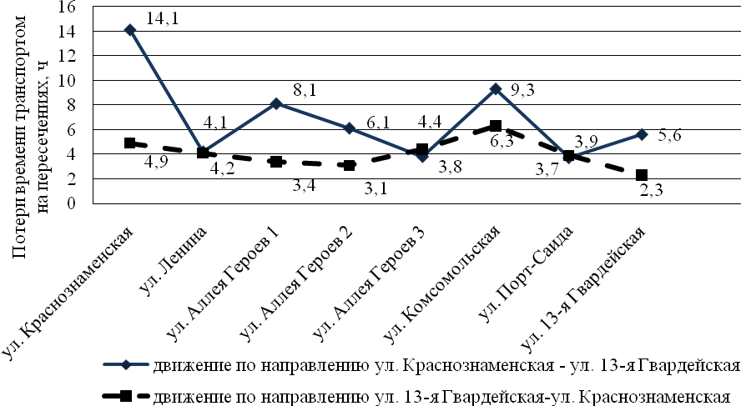
а
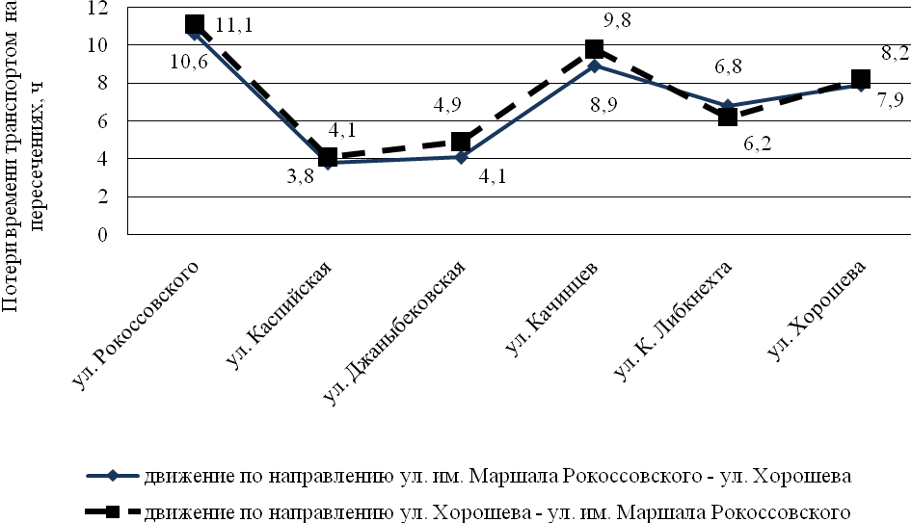
б
Рис. 1. – Суммарное время задержки транспорта на пересечениях:
а – по просп. В. И. Ленина; б – по просп. маршала Жукова

Значение пропускной способности, P, улично-дорожной сети может быть определено с помощью следующей зависимости, являющейся макроскопической моделью транспортного потока:
$P=q⋅v$, (1)
где q – плотность транспортного потока, авт./км; v – скорость транспортного потока, v=V(q), км/ч.
Функция V(q), определяющая форму основной диаграммы транспортного потока имеет вид [3, 4]:
$V(q)=V_{\text{free}}\text{exp}\left[−\frac{1}{a_{m}}{\left(\frac{q}{q_{\text{max}}}\right)}^{a_{m}}\right]$, (2)
где V_{free} – скорость движения в свободных условиях, км/ч; q – текущая плотность транспортного потока, авт./км; q_{max} – максимальное значение плотности транспортного потока, авт./км; a_{m} – параметр модели.
Очевидно, что для повышения пропускной способности необходимо увеличение скорости движения транспортного потока и предотвращение транспортных заторов, снижение транспортных задержек на пересечениях возникающих при критической (максимальной) плотности движения.
На пересечениях одним из важнейших показателей эффективности движения транспорта является транспортная задержка [5]. При наличии светофорного регулирования длительные транспортные задержки свидетельствуют о неэффективности используемой программы.
На пересечениях по просп. маршала Жукова и просп. В. И. Ленина наблюдаются транспортные задержки, причем в часы «пик» на отдельных участках они значительны и приводят к скоплению очередей (рис. 1 а, б). Для решения задач повышения пропускной способности улично-дорожной сети необходима оптимизация работы светофорных объектов. В качестве критерия выбора оптимальной программы регулирования возможно использование количественного значения транспортной задержки [5, 6]:
$t_{Δ\text{ср}}=\frac{T{\left(1−λ\right)}^{2}}{2\left(1−λx\right)}+\frac{x^{2}}{2N\left(1−x\right)}−0,\text{65}{\left(\frac{T_{{}_{ц}}}{N^{2}}\right)}^{1/3}x^{(2+5λ)}$, (3)
где t_{∆ср} – средняя задержка за светофорный цикл, с; T_{ц} - продолжительность цикла светофорного регулирования, с; x – степень насыщения; λ - отношение длительности разрешающего сигнала к общей продолжительности светофорного цикла; N – интенсивность движения транспортных средств в рассматриваемом направлении, ед./ч.
Режимы управления в условиях насыщенного движения имеют свои особенности, поэтому величину степени насыщения необходимо учитывать при расчете программ светофорного регулирования и назначении различных мероприятий по снижению транспортных задержек [5, 6, 7]:
$x=\frac{N_{j}T_{ц}}{M_{нj}t_{оj}}$, (4)
где N_{j} – интенсивность движения в рассматриваемом направлении, ед./ч; M_{нj} – поток насыщения в том же направлении, ед./ч; t_{оj} – длительность основного такта, с; j – номер направления.
С помощью указанного показателя степени насыщения можно определить эффективность и определить существующий резерв пропускной способности, что очень важно в условиях насыщенного транспортного потока.
Предотвращение заторов и как следствие повышение пропускной способности возможно путем применения различных методов управления движением, таких как координированное светофорное регулирование, динамическое ограничение скорости, светофорное регулирование на въездах, информирование водителей об условиях и режимах движения, внедрение интеллектуальных транспортных систем (ИТС) [3, 8, 9].
Создание и применение ИТС, адаптированных к различным дорожно-транспортным условиям, позволяет улучшить общую транспортную ситуацию на улично-дорожной сети в городе. Современные ИТС способны осуществлять контроль и различные стратегии управления: координированное и сетевое управление транспортными потоками, дозированный выпуск автомобилей на автомагистраль для поддержания оптимального уровня загрузки движением, предоставление приоритетного проезда отдельным видам транспорта, перераспределения автомобилей по улично-дорожной сети с рекомендацией оптимальных маршрутов движения.
Для решения задач управления транспортным потоком с использованием ИТС в условиях насыщенного движения целесообразно использовать методики, основанные на математическом и компьютерном моделировании [3, 8, 10, 11]. В качестве цели управления может приниматься минимизация длины очереди на въездах. Режимы управления в системе рассчитываются заранее, а в дальнейшем предполагается их корректировка. Определение пространственно-временной динамики образования очереди и методики расчета сдвига разрешающего сигнала позволяют избежать блокирования транспортных связей на улично-дорожной сети [11]. Использование современной детекторной техники и систем видеонаблюдения позволяет определить пространственно временные характеристики очереди и значение скорости разъезда очереди.
Как было отмечено выше, на рассматриваемых автомагистралях проходит большое количество маршрутов общественного транспорта. Городской пассажирский транспорт играет важную роль для снижения уровня загрузки улично-дорожной сети в условиях непрерывного роста городов, насыщения транспортными средствами, увеличения подвижности населения. Состояние транспортных потоков и уровень удобства движения на улично-дорожной городов значительно зависит от уровня организации движения городского пассажирского транспорта.
Проведенные отечественные и зарубежные исследования эффективности функционирования улично-дорожной сети в зависимости от уровня автомобилизации показывают, что при значении более 100 легковых автомобилей на 1000 жителей снижается роль общественного транспорта. При превышении значения 150 транспортных единиц на 1000 жителей происходит к сокращение маршрутов и возможен упадок общественного транспорта. Однако значение уровня автомобилизации более 300 – приводит к необходимости оптимизации городского общественного транспорта, в связи с перенасыщением улиц и дорог транспортными средствами и увеличением подвижности населения при недостаточных темпах развития улично-дорожной сети.
Таким образом, остро стоит проблема оптимизации городских пассажирских перевозок с целью обеспечения максимального количества перевезенных пассажиров при минимальных затратах транспортного времени населения и минимальной себестоимости, высокого уровня безопасности, провозной возможности в условиях растущего уровня автомобилизации.
Общественный транспорт обеспечивает значительно более экономичное использование улично-дорожной сети, чем индивидуальные автомобили. В табл. 1 приведено сравнение наиболее часто используемых средств наземного пассажирского городского транспорта.
Структура пассажирских перевозок оказывает существенное влияние на процесс движения транспортного потока. Анализ результатов исследования работы общественного транспорта в Волгограде показывает, что наибольшее количество пассажиров перевозят маршрутные такси (автобусы особо малого класса) – 57 % (рис. 2). Автобусы большой и средней вместимости, используемые в системе городских пассажирских перевозок, составляют всего 8 %, в то время как этот вид транспорта обладает большей провозной возможностью и обеспечивает более экономичное использование улично-дорожной сети (табл. 1) [12].
Таблица № 1
Сравнительный анализ различных видов пассажирского транспорта
Транспортное средство | Использование пассажировместимости, % | Число перевозимых пассажиров | Площадь полосы дороги, занимаемая одним пассажиром при v≈50 км/ч, м² | Провозная способность, тыс. чел/ч
Легковой автомобиль | 100  Среднее | 4  1,4 | 21,8  62,5 | 1,4
Маршрутное такси (автобус особо малого класса) | 100 | 15 | - | 1,5-2,7
Автобус (троллейбус) | 100  40 | 126  51 | 3,5  8,8 | 10
Скоростной трамвай | 100  40 | 270  108 | 1,6  3,9 | 18

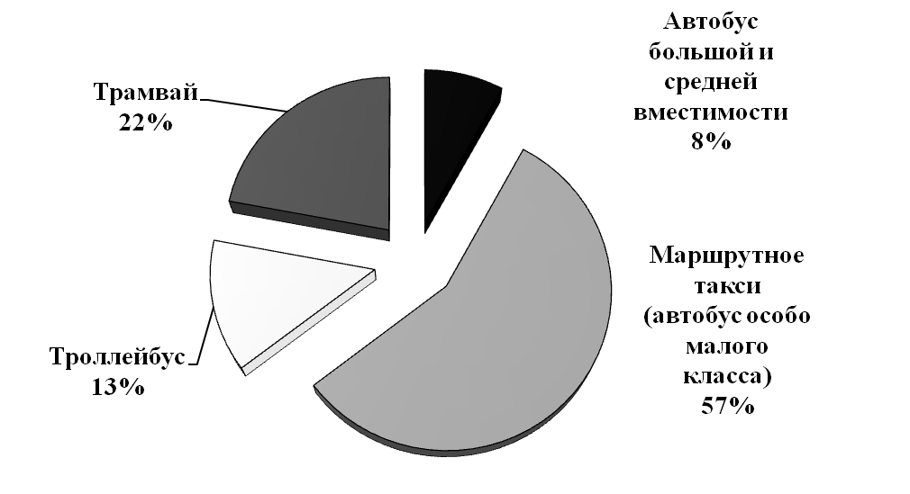
Рис. 2. – Распределение количества пассажиров, перевозимых
различными видами транспорта в Волгограде, %
В центральном районе г. Волгограда по просп. В.И. Ленина проходят маршруты электротранспорта: троллейбус и подземный маршрут скоростного трамвая. Эти виды транспорта перевозят 51,6 % пассажиров, что значительно снижает уровень загрузки движения на рассматриваемом участке улично-дорожной сети. Однако автобусами малой вместимости также перевозится значительная часть пассажиров – 46,3 % пассажиров, в то время как автобусами большой и средней вместимости – 2,1 %. По просп. маршала Жукова количество пассажиров, перевозимых, троллейбусами и трамваями составляют 40,6 %, автобусами – 7,4 %, микроавтобусами – 52,0 % [12].
Результаты исследования показали, что среднее значение коэффициента наполняемости отдельных видов пассажирского транспорта составляет менее 0,3 (рис. 3, а, б, в). Это свидетельствует о нерациональной организации пассажирских перевозок, что негативно влияет на степень загрузки транспортом рассматриваемого участка улично-дорожной сети.
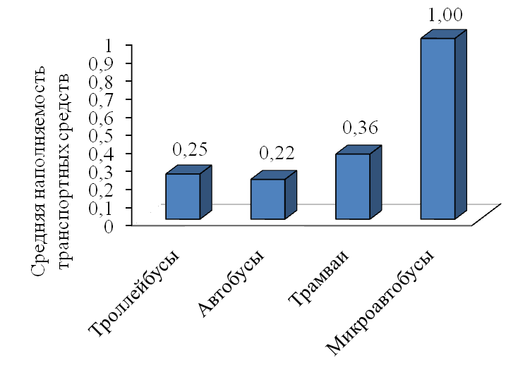
Рис. 3. – Средняя наполняемость транспортных средств, перевозящих пассажиров по просп. маршала Жукова
Следует также отметить существенную неравномерность движения транспортных средств на отдельных маршрутах. Интервалы движения пассажирского транспорта, осуществляющего движение по обследованным маршрутам, превышает нормативные значения у 46 % маршрутов маршрутных такси, у 100 % маршрутов автобусов и у 24 % маршрутов электротранспорта, в то время как на других маршрутах интервал составляет 1-2 минуты.
Для повышения пропускной способности улично-дорожной сети и безопасности пассажирских перевозок на основных магистралях Волгограда необходимо использование автобусов большого и среднего класса с обязательной оптимизацией расписаний, применением оперативного управления. Замена маршрутных такси, представленных микроавтобусами, на более вместительные виды пассажирского транспорта в конечном итоге позволит снизить уровень загрузки движения.
Более гибкое решение задач контроля транспорта и диспетчерского управления движение возможно за счет применения спутниковых навигационных систем и автоматизированных систем мониторинга пассажиропотоков [13].
Системы мониторинга пассажиропотока позволяют осуществить выбор оптимального вида и количества транспорта на линии в соответствии с ситуацией, оптимизации маршрута (направление и продолжительность пути, ликвидация невостребованных остановочных пунктов и организация остановок в наиболее популярных местах), коррекцию графиков движения, что очень важно как в целях совершенствования организации пассажирских перевозок, так и для повышения пропускной способности участков улично-дорожной сети, где проходят маршруты общественного транспорта.
Комплексный подход к решению задач совершенствования организации дорожного движения, в основе которого должны быть предусмотрены такие мероприятия как повышение эффективности светофорного регулирования, совершенствование организации общественного транспорта, применение ИТС, включающих подсистемы автоматизированного управления городским пассажирским транспортом для решения задач обеспечения более экономичного использования улично-дорожной сети, очень важен в условиях перенасыщения улиц и дорог Волгограда.

Литература

1. Серова Е. Ю., Сапожкова Н. В., Мельников В. В. Проблемы организации движения и обеспечения экологической безопасности городского пассажирского транспорта в Волгограде // Вестник Волгогр. гос. архит.-строит. ун-та. Сер.: Стр-во и архит. 2014. Вып. 36(55). С. 163–168.
2. Анализ источников загрязнения атмосферного воздуха мелкодисперсной пылью / А. Б. Стреляева, Н. С. Барикаева, Е. А. Калюжина, Д. А. Николенко // Интернет-вестник ВолгГАСУ. Сер. Политематическая. 2014. Вып. 3(34). Ст. 11. URL: vestnik.vgasu.ru/.
3. Власов А. А., Горелов А. М. Координированное управление въездами на автомагистраль // Интернет–журнал Науковедение. 2014. Вып. 2 (21). URL: naukovedenie.ru/? p=issue-2-14
4. Kotsialos D., Papageorgiou M., Messmer A. Optimal coordinated and integrated motorway network traffic control // In Proceedings of 14th International Symposium of Transportation and Traffic Theory (ISTTT), Ierusalem, Israel, 1999, pp. 621–644.
5. Шевцова А. Г. Боровской А. Е. Метод оценки пропускной способности регулируемых пересечений // Проблемы качества и эксплуатации автотранспортных средств. Материалы VIII международной научно-технической конференции. 21-23 мая 2014 г. Пенза. / Пенза: ПГУАС, 2014. С. 253–260.
6. Webster F.V., Cobbe B. M., Traffic Signals Road Research Technical Paper. № 56, Her Majesty’s Stationery Office, London, 1966.–111 P.
7. Xinguo J., Yanjun Q., Sheng R. An approach to optimize the settings of actuated signals. Journal of Modern Transportation Volume 19, Number 1, March 2011, pp. 68–74.
8. Козорезова С.Н. Внедрение новой методики светофорного регулирования на улично-дорожной сети современных городов // Инженерный вестник Дона, 2011, №4. URL: ivdon.ru/ru/magazine/archive/n4y2013/2185.
9. Зырянов В.В., Кочерга В.Г., Хачатурян А.В. Планирование и организация грузовых автомобильных перевозок на улично-дорожной сети мегаполисов // Инженерный вестник Дона, 2012, №2. URL: ivdon.ru/magazine/archive/n2y2012/869.
10. Зырянов В.В. Моделирование при транспортном обслуживании мега-событий // Инженерный вестник Дона, 2011, №4. URL: ivdon.ru/magazine/archive/n4y2011/709 .
11. Власов А.А., Орлов Н.А. Координация светофорных объектов в условиях транспортных заторов // Проблемы качества и эксплуатации автотранспортных средств. Материалы VIII международной научно-технической конференции. 21-23 мая 2014 г. Пенза. / Пенза: ПГУАС, 2014. С. 127–131.
12. Серова Е. Ю., Сапожкова Н. В. Оценка состояния организации движения транспорта на улично-дорожной сети Волгограда // Вестник Волгогр. гос. архит.-строит. ун-та. Сер. : Стр-во и архит. 2015. Вып. 40(59). С. 208–217.
13. Parent M. Advanced Urban Transport: Avtomation is on the way // Intelligent systems. March/April 2007, pp. 9-10.

Referenses

1. Serova E. Yu., Sapozhkova N. V., Mel'nikov V. V. Vestnik Volgogr. gos. arkhit.-stroit. un-ta. Ser. : Str-vo i arkhit. 2014. Vyp. 36(55). pp. 163-168.
2. A. B. Strelyaeva, N. S. Barikaeva, E. A. Kalyuzhina, D. A. Nikolenko. Internet-vestnik VolgGASU. Ser.: Politematicheskaya. 2014. Vyp. 3 (34). St. 11. URL: vestnik.vgasu.ru/.
3. Vlasov A. A., Gorelov A. M. Internet–zhurnal Naukovedenie. 2014. Vyp. 2 (21). URL: naukovedenie.ru/? p=issue-2-14.
4. Kotsialos D., Papageorgiou M., Messmer A. In Proceedings of 14th International Symposium of Transportation and Traffic Theory (ISTTT), Ierusalem, Israel, 1999, pp. 621-644.
5. Shevtsova A. G. Borovskoy A. E. Problemy kachestva i ekspluatatsii avtotransportnykh sredstv. Materialy VIII mezhdunarodnoy nauchno-tekhnicheskoy konferentsii. 21-23 maya 2014 g. Penza. Penza: PGUAS, 2014. pp. 253-260.
6. Webster F.V. Cobbe B. M. Traffic Signals Road Research Technical Paper. № 56. Her Majesty’s Stationery Office, London, 1966. 111 P.
7. Xinguo J., Yanjun Q., Sheng R. Journal of Modern Transportation Volume 19, Number 1, March 2011, pp. 68-74.
8. Kozorezova S.N. Inženernyj vestnik Dona (Rus), 2011, №4. URL: ivdon.ru/ru/magazine/archive/n4y2013/2185.
9. Zyryanov V.V. , Kocherga V.G., Khachaturyan A.V. Inženernyj vestnik Dona (Rus), 2012, №2. URL: ivdon.ru/magazine/archive/n2y2012/869.
10. Zyryanov V.V. Inženernyj vestnik Dona (Rus), 2011, №4. URL: ivdon.ru/magazine/archive/n4y2011/709.
11. Vlasov A.A., Orlov N.A. Problemy kachestva i ekspluatatsii avtotrans-portnykh sredstv. Materialy VIII mezhdunarodnoy nauchno-tekhnicheskoy konferentsii. 21-23 maya 2014 g. Penza. PGUAS, 2014. pp. 127-131.
12. Serova E. Yu., Sapozhkova N. V. Vestnik Volgogr. gos. arkhit.-stroit. un-ta. Ser.: Str-vo i arkhit. 2015. Vyp. 40(59). pp. 208-217.
13. Parent M. Intelligent systems. March/April 2007, pp. 9-10.

